

本 科 毕 业 设 计（论文）

题目 | Hadoop生态下基于Spark的电商离线数据仓库架构设计与实现
作者 | 谢志强
学院 | 计算机科学与工程学院
专业 | 计算机科学与技术
学号 | 2205010909
校内指导老师 | 李允怡
校外指导老师

二〇二 年 月 日

摘 要
电商业务在拉新获客、浏览互动、加购下单、支付履约以及复购留存的业务闭环中，会持续产生行为日志数据和业务交易数据两类核心数据。随着电商 App 用户规模和日活规模的不断增长，传统数据处理方式逐渐暴露出营销分析割裂、产品迭代效果难以量化、用户运营不够精准以及经营指标监控滞后等问题。为提升数据支撑能力，有必要构建面向电商场景的离线数据仓库体系，为统计分析、用户画像、经营决策和后续数据应用提供统一、可靠的数据基础。
本文围绕 Hadoop 生态下的电商离线数据仓库建设展开研究与实现，构建了由 HDFS、YARN、Hive、Spark、Flume 和 DataX 等组件组成的离线数据处理架构。其中，Flume 与 DataX 分别承担行为日志采集和业务数据同步任务，Hive 与 Spark 共同完成离线数据的组织、处理与计算。在数仓建模方面，本文结合维度建模思想与电商业务特点，设计了 ODS、DIM、DWD、DWS、ADS 五层数据分层体系，并按照主题域组织数据输出。在实现过程中，采用 Parquet 列式存储与 Snappy 压缩提升数据处理效率与查询性能，同时通过“GPS 优先、IP 回退”的地域补全策略增强行为数据的地域属性完整性。本文的研究内容涵盖离线数仓架构设计、分层建模、关键数据处理流程及指标输出组织，为电商离线数据仓库的设计与实现提供了较为完整的工程化参考。
关键词： Hadoop 生态；Spark SQL；离线数据仓库；分层建模；维度建模；电商指标体系

ABSTRACT
In the business closed loop of e-commerce, including user acquisition, browsing interaction, add-to-cart, order placement, payment fulfillment, and repeat purchase, two major categories of core data are continuously generated: behavioral log data and transactional business data. With the continuous growth of user scale and daily active users in e-commerce applications, traditional data processing methods have gradually exposed problems such as fragmented marketing analysis, difficulty in evaluating product iteration effects, imprecise user operations, and delayed monitoring of business indicators. Therefore, it is necessary to build an offline data warehouse system for e-commerce scenarios to provide a unified and reliable data foundation for statistical analysis, user profiling, business decision-making, and subsequent data applications.
This thesis focuses on the design and implementation of an offline e-commerce data warehouse based on the Hadoop ecosystem, and constructs an offline data processing architecture composed of HDFS, YARN, Hive, Spark, Flume, and DataX. Among them, Flume and DataX are responsible for behavioral log collection and business data synchronization respectively, while Hive and Spark collaboratively complete offline data organization, processing, and computation. In terms of warehouse modeling, this thesis combines dimensional modeling principles with the characteristics of e-commerce business, and designs a five-layer data warehouse architecture consisting of ODS, DIM, DWD, DWS, and ADS, with data outputs organized by business subject areas. During implementation, Parquet columnar storage and Snappy compression are adopted to improve data processing efficiency and query performance. Meanwhile, a regional completion strategy of “GPS first, IP fallback” is applied to enhance the completeness of regional attributes in behavioral data. This thesis covers the architecture design, layered modeling, key data processing workflows, and indicator output organization of the offline data warehouse, providing a relatively complete engineering reference for the design and implementation of e-commerce offline data warehouses.
Keywords: Hadoop ecosystem; Spark SQL; offline data warehouse; layered modeling; dimensional modeling; e-commerce indicator system

目 录
第一章 绪论 1
第二章 相关技术与理论基础 3
第三章 需求分析与系统总体设计 5
第四章 电商离线数据仓库分层设计 7
第五章 基于 Spark 的系统实现 9
第六章 核心指标计算与可视化实现 13
第七章 系统测试、性能分析与优化 15
第八章 总结与展望 16
参考文献 17
致谢 18
附录 19

第一章 绪论

1.1 研究背景
随着移动互联网和电子商务的快速发展，电商 App 在持续运营过程中积累了海量行为日志数据和业务交易数据。随着用户规模、日活规模以及业务复杂度不断提升，传统的数据处理方式逐渐暴露出营销分析割裂、产品迭代效果难以量化、用户运营不够精准以及经营指标监控滞后等问题。从工程实践角度看，这些问题的根本原因并不在于数据本身不足，而在于多源数据缺乏统一接入，事实数据与维度数据缺乏统一建模，指标口径缺乏统一沉淀，数据加工链路缺乏稳定、可持续的运维机制。
在此背景下，建设面向电商场景的离线数据仓库具有重要的现实意义。一方面，离线数据仓库能够将行为日志数据与业务交易数据统一纳入数据资产体系，实现数据的集中管理与标准化组织；另一方面，通过分层建模、统一口径和规范加工，可以形成稳定、可复用、可追溯的数据底座，为报表统计、经营分析、用户画像和运营决策提供可靠支撑。
从技术生态角度看，Hadoop 生态经过长期发展，已经成为大规模离线数据存储与批处理分析的重要基础。HDFS 具备高容错、高吞吐和面向海量数据存储的特点，适合承载离线数仓底层数据存储任务；YARN 实现了资源管理与任务调度的分离，为多种计算框架提供统一的资源支撑；Hive 提供了基于数据仓库场景的表管理、分区管理和 SQL 查询能力，便于对数据进行结构化组织；Spark 则凭借较强的分布式计算能力和较高的处理效率，成为离线 ETL 和数据分析的重要计算引擎。因此，以 HDFS 作为存储基础、以 Hive 进行数仓管理、以 Spark 承担核心计算任务的离线数仓架构，已成为电商数据处理中较为典型的工程实现方式。

1.2 研究目的与意义
本文围绕电商离线数据仓库的架构设计与实现展开研究，旨在结合 Hadoop 生态组件构建一套较为完整的离线数据处理体系，为电商业务的数据治理和分析应用提供基础支撑。
在研究目的上，本文首先面向电商业务中的行为日志数据和业务库数据，设计统一的数据接入方式，通过 Flume 和 DataX 实现多源数据的离线采集与同步，并将其规范落地到 ODS 层。其次，围绕电商数据分析需求，构建 ODS、DIM、DWD、DWS、ADS 五层数据仓库分层体系，利用维度建模方法统一事实口径与维度口径，提升数据复用能力和主题分析能力。再次，针对离线数仓加工链路中的关键环节，完成 ODS 到 DWD 层的核心处理流程设计与实现，包括数据清洗、会话切分、地域解析以及用户标识处理等内容，为后续指标计算和应用分析奠定基础。最后，结合电商业务常见分析场景，组织典型主题指标输出，为报表展示、运营分析和决策支持提供数据服务能力。
在研究意义上，本文不仅能够为电商离线数据仓库建设提供较为系统的设计思路和实现路径，而且对于提升电商企业的数据治理水平、增强经营分析能力、推动数据资产沉淀具有一定的实践参考价值。同时，本文将 Hadoop 生态组件与维度建模方法结合起来，形成面向具体业务场景的工程化实现，对相关离线数仓项目的建设也具有一定借鉴意义。

1.3 国内外相关研究与工程实践现状
随着大数据技术的不断发展，围绕离线数据仓库的研究与工程实践已经形成较为成熟的技术体系。在国外研究与应用实践中，Hadoop 生态较早被应用于海量数据存储与离线处理场景，围绕 HDFS、YARN、Hive 和 Spark 等核心组件逐步形成了较完善的分布式数据处理方案。其中，Hive 通过类 SQL 的查询方式降低了数据分析门槛，使海量数据能够以表和分区的形式进行统一组织与管理；Spark 则在分布式内存计算、迭代处理和结构化计算方面表现出较强优势，被广泛应用于离线 ETL、数据分析和多场景计算任务之中。
在数据接入与同步方面，Flume 和 DataX 等工具也在工程实践中得到广泛应用。Flume 适用于日志类数据的持续采集，能够满足行为日志离线落地的基本需求；DataX 则能够支持关系型数据库与大数据存储系统之间的数据同步，为业务数据入仓提供较高的适配性和可扩展性。随着数据规模不断扩大，基于多源接入、统一建模、分层加工和主题输出的离线数仓建设思路，已经成为电商、互联网及零售等行业中较为普遍的工程实践模式。
从国内应用情况来看，随着数字化运营需求的增强，越来越多企业开始重视数据仓库在经营分析、用户运营、指标管理和数据资产沉淀中的基础作用。尤其在电商领域，用户行为数据与交易数据高度耦合，业务分析场景复杂，推动了离线数据仓库在主题分层、指标口径统一和数据服务支撑等方面的持续演进。总体而言，国内外相关研究与工程实践表明，基于 Hadoop 生态构建离线数据仓库已具备较为成熟的理论基础和应用条件，也为本文的技术选型与实现路径提供了现实依据。

1.4 研究内容与结构安排
本文围绕电商离线数据仓库的设计与实现展开，按照“总体设计—分层建模—系统实现—测试优化—总结展望”的逻辑组织全文内容。
第二章主要介绍论文涉及的相关技术与理论基础，包括 Hadoop 生态组件、Spark 与 Spark SQL、Hive 数据仓库管理机制以及离线数仓分层建模等内容，为后续系统设计与实现提供理论支撑。第三章结合电商业务需求，对系统建设目标、总体架构和数据流转过程进行分析与设计。第四章重点阐述电商离线数据仓库的分层设计思路，包括 ODS、DIM、DWD、DWS、ADS 各层的职责划分与组织方式。第五章对系统实现过程进行说明，重点介绍数据采集、数据同步、核心 ETL 流程及关键加工逻辑。第六章围绕主题指标输出与应用组织展开，说明离线数仓面向业务分析场景的数据支撑方式。第七章从系统测试、性能分析与优化等方面对系统运行效果进行验证与总结。第八章对全文研究工作进行归纳，并结合实际情况提出后续改进方向与展望。
此外，本文附录部分整理了表清单、分层对应关系以及关键 ETL 注释和 SQL 片段，用于补充说明论文实现过程中的相关内容，从而增强论文内容的完整性与可核查性。

第二章 相关技术与理论基础

2.1 Hadoop 生态基础能力（HDFS / YARN）
HDFS 是面向海量数据存储的分布式文件系统，具有高容错、高吞吐和可运行于普通硬件环境等特点，适用于大规模数据集的存储与批量访问。在离线数据仓库场景中，原始数据落地、按分区组织存储以及面向分析任务的批量扫描读取等需求，与 HDFS 的设计目标具有较高的一致性。因此，HDFS 为离线数仓提供了稳定的数据存储基础。
YARN 是 Hadoop 生态中的统一资源管理与任务调度平台，其核心思想是将资源管理与作业调度、监控等功能进行分离，通过 ResourceManager 和 ApplicationMaster 等组件实现集群资源分配与任务生命周期管理。对于离线数仓系统而言，YARN 能够为 Spark 等计算框架提供统一的资源支撑，从而形成“存储层—资源层—计算层”相互协同的基础运行环境。

2.2 Hive 数据仓库管理、分区与 SerDe
Hive 是构建在 Hadoop 之上的数据仓库工具，提供了类 SQL 的数据查询与管理能力，能够通过表、分区和目录结构对海量数据进行统一组织。对于离线数仓而言，Hive 不仅降低了数据处理与查询的使用门槛，而且便于构建结构化的数据组织方式，为后续分层建模和指标统计提供了重要支撑。
在数据组织方面，Hive 支持外部表与分区表机制。外部表适合映射 HDFS 中已经存在的原始数据目录，能够较好地满足 ODS 层对原始数据保留与统一管理的需求；分区表则有助于按日期等维度组织数据，提升数据查询效率并降低全表扫描带来的资源消耗。此外，Hive 通过 SerDe 机制支持多种数据格式解析，使其能够适配日志数据、文本数据以及列式存储数据等不同场景。
在 JSON 数据处理方面，JSON SerDe 可用于解析按行存储的 JSON 记录，这使得日志类数据能够较方便地接入 Hive 进行结构化处理。但这种方式也要求日志生成端保持较为规范的数据格式，尤其需要保证单条记录的完整性和一致性，以避免在解析过程中出现空值或结构异常问题。

2.3 Spark 与 Spark SQL
Spark 是面向大规模数据处理的分布式计算引擎，其提出的 RDD 抽象能够支持分布式环境下的容错计算，并在迭代处理和交互式分析场景中表现出较高效率。相比传统批处理方式，Spark 在计算性能和处理灵活性方面具有明显优势，因此被广泛应用于数据清洗、转换、聚合和分析等任务之中。
Spark SQL 是 Spark 面向结构化数据处理的重要模块，能够支持 SQL 查询、临时视图构建以及与外部数据源的互操作。通过 Spark SQL，可以将离线数仓中的明细处理、关联计算与指标统计统一纳入结构化处理框架之下，从而提高 ETL 链路的开发效率与执行效率。因此，Spark 与 Spark SQL 为离线数据仓库中的大规模数据加工提供了重要的计算支撑。

2.4 Flume、DataX 与多源数据接入
在电商离线数据仓库建设过程中，数据来源通常同时包括行为日志数据和业务系统结构化数据，因此需要采用不同的数据接入工具实现多源异构数据的统一采集与同步。Flume 主要面向日志类数据采集，适用于对持续产生的行为日志进行传输与落地。其支持对日志文件进行持续监听，并通过位置记录机制实现断点续传，从而提高日志采集过程的可靠性。与此同时，Flume 还支持故障转移等机制，能够在一定程度上增强采集链路的稳定性。
DataX 是一种面向异构数据源的数据同步工具，能够实现关系型数据库与 HDFS、Hive 等大数据存储系统之间的数据传输。在离线数仓场景中，DataX 可用于将业务库中的商品、订单、会员等结构化数据按指定规则同步至数据仓库原始层，为后续的清洗、转换和建模提供基础数据来源。由此可见，Flume 与 DataX 分别适用于日志采集和业务数据同步，共同构成离线数仓的数据接入层。

2.5 Parquet、Snappy 与存储优化
Parquet 是面向分析型场景的列式存储格式，具有良好的压缩能力和查询性能，适合在数据仓库环境中存储明细数据和汇总数据。与行式存储相比，列式存储能够在仅读取部分字段时减少无关数据扫描，从而提升查询效率，因此被广泛应用于离线分析与数据仓库场景。
Snappy 是一种兼顾压缩速度与解压效率的压缩方式，虽然其压缩率并非最高，但在实际工程中能够较好地平衡 CPU 开销与 I/O 成本。将 Parquet 与 Snappy 结合使用，可以在保证查询性能的同时降低存储占用，并提升大规模数据处理过程中的整体执行效率。因此，Parquet 加 Snappy 的组合已成为离线数仓中较为常见的存储优化方案。

2.6 数仓分层与维度建模方法论
离线数据仓库通常采用分层设计思想对数据进行组织，以实现原始数据保留、明细数据加工、公共汇总沉淀和应用层指标输出等不同目标。常见的分层结构包括 ODS、DIM、DWD、DWS 和 ADS，其中各层在数据组织粒度、处理职责和服务对象方面各有侧重。通过分层设计，可以降低数据耦合程度，增强加工链路的清晰性和可维护性，同时提升数据复用能力。
在建模方法方面，维度建模是数据仓库建设中的重要理论基础。该方法强调从业务过程出发，明确数据粒度，划分事实表与维度表，并通过统一维度支撑多主题分析。Kimball 提出的总线矩阵思想进一步强调了跨主题共享维度和统一业务口径的重要性，对于提升数据一致性和主题分析能力具有重要指导意义。因此，将分层设计与维度建模方法结合起来，有助于构建结构清晰、口径统一、便于扩展的电商离线数据仓库体系。

第三章 需求分析与系统总体设计

3.1 需求分析
随着电商业务规模的不断扩大，平台在用户增长、交易增长和功能扩展的过程中积累了大量行为日志数据和业务交易数据。然而，在传统数据处理模式下，这些数据往往分散存储于不同系统中，缺乏统一接入、统一管理和统一建模机制，导致营销分析链路不完整、产品迭代效果难以量化、用户运营缺乏精细化支撑以及经营指标监控不够及时等问题。由此可见，电商平台在业务发展过程中不仅面临数据规模扩张带来的存储与处理压力，也面临数据口径不统一、分析支撑能力不足等现实挑战。
针对上述问题，构建面向电商场景的离线数据仓库具有明显的必要性。一方面，离线数仓能够将行为日志与业务数据统一纳入数据资产体系，形成规范化的数据组织方式；另一方面，通过统一分层、统一口径和标准化加工流程，可以有效提升数据复用能力和分析支撑能力，为统计分析、用户画像、经营决策以及后续数据应用奠定基础。因此，本文将离线数据仓库作为电商数据运营平台的重要基础设施，承担多源数据整合、标准数据沉淀和主题数据输出等核心任务。

3.2 系统总体架构
结合电商业务的数据特点与离线分析需求，本文设计了一套基于 Hadoop 生态的离线数据仓库总体架构。系统整体按照“数据采集与同步—原始数据存储—数据清洗与加工—数据汇总与应用输出”的思路组织，形成从数据接入到数据消费的完整链路。
在底层架构中，HDFS 作为分布式存储基础，负责承载原始数据和加工后数据的离线存储；Hive 负责元数据管理、表结构组织和分区管理，为数据仓库提供统一的数据组织方式；Spark 作为核心计算引擎，承担离线 ETL、数据清洗、转换和聚合等关键处理任务；Flume 和 DataX 分别负责行为日志采集和业务数据库同步，共同构成系统的数据接入层。基于上述组件协同工作，系统形成了“Flume / DataX 接入、Hive 管理、Spark 计算、HDFS 存储”的总体技术架构。
从数仓组织角度看，系统采用 ODS、DIM、DWD、DWS 和 ADS 五层分层结构。ODS 层负责原始数据接入与保留，DIM 层负责公共维度沉淀，DWD 层负责明细事实加工，DWS 层负责公共汇总数据组织，ADS 层则面向业务分析和应用消费输出指标结果。该架构既能够满足电商场景下多源异构数据的统一处理需求，也有利于实现数据的分层管理和主题化输出。
图 3-1 总体架构图
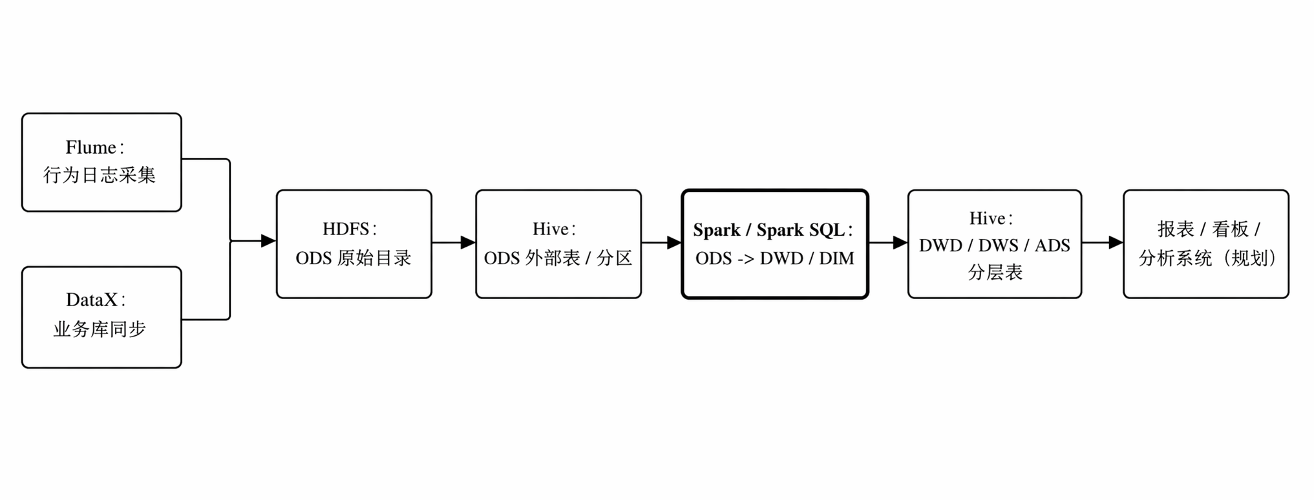

3.3 数据流转与功能模块设计
在系统数据流转过程中，行为日志数据通过 Flume 进行采集并写入 HDFS，业务库中的结构化数据通过 DataX 同步至 HDFS，对应数据随后由 Hive 以外部表方式进行统一管理，构成 ODS 层原始数据基础。在此基础上，Spark 读取 ODS 层数据，完成数据清洗、字段规范化、会话切分、地域解析以及用户标识处理等加工任务，生成可复用的维度数据和明细事实数据，并进一步支撑 DWS 层公共汇总和 ADS 层应用指标输出。最终，经过处理后的数据面向报表分析、主题指标展示和其他数据应用场景提供服务。
为了保证系统链路的清晰性与可维护性，本文将系统划分为数据接入模块、原始数据管理模块、明细加工模块、汇总输出模块和数据消费模块。数据接入模块主要负责行为日志与业务数据的采集和同步；原始数据管理模块负责 ODS 层数据映射、分区维护和基础管理；明细加工模块负责维度构建与事实明细加工，是系统的核心处理部分；汇总输出模块负责围绕主题域组织统计结果和应用指标；数据消费模块则面向报表展示和分析应用提供数据支撑。通过上述模块划分，系统能够在保证处理链路完整性的同时，实现各层职责清晰、边界明确。
在增量处理策略上，系统以日期分区作为主要的数据组织与任务运行边界。数据采集目录按日期组织，Hive 表按日期分区管理，Spark 作业按分区读取和写入数据，从而使离线任务具备较好的可追溯性、可重跑性和日常运维可控性。这种按日期驱动的数据流转方式，符合电商离线数仓以日为粒度进行数据处理和指标沉淀的基本要求。

3.4 本章小结
本章围绕电商离线数据仓库的建设需求，对系统建设背景、总体架构、数据流转过程和功能模块划分进行了分析与设计。通过需求分析可以看出，电商场景下多源数据整合、统一建模和主题输出具有明显必要性；通过总体架构设计可以明确，系统以 Hadoop 生态组件为基础，构建了覆盖采集、存储、加工、汇总和输出的完整离线处理链路。上述内容为后续第四章的数据仓库分层设计和第五章的系统实现奠定了整体结构基础。

第四章 电商离线数据仓库分层设计

4.1 分层设计原则
为满足电商业务场景下多源数据整合、明细加工、公共汇总和应用输出等需求，本文采用 ODS、DIM、DWD、DWS、ADS 五层分层体系对数据进行组织。该分层结构遵循“原始数据保留、公共维度沉淀、明细事实加工、汇总数据复用、应用结果输出”的设计思路，既能够保证数据加工链路清晰可控，又有利于提升数据的一致性、复用性和可维护性。
其中，ODS 层主要负责承接原始数据并尽可能保持源数据的完整性；DIM 层负责沉淀公共维度信息，为多主题分析提供统一维度支撑；DWD 层负责对原始数据进行清洗、规范化和明细事实加工，形成质量可控的明细数据；DWS 层面向公共汇总需求，对明细数据进行主题化汇总与复用组织；ADS 层则面向具体业务分析和应用场景，输出可直接消费的指标结果。通过上述分层，可以有效降低不同处理环节之间的耦合程度，明确各层的数据职责与服务对象，从而形成结构清晰、层次分明的离线数据仓库体系。
图 4-1 分层关系图
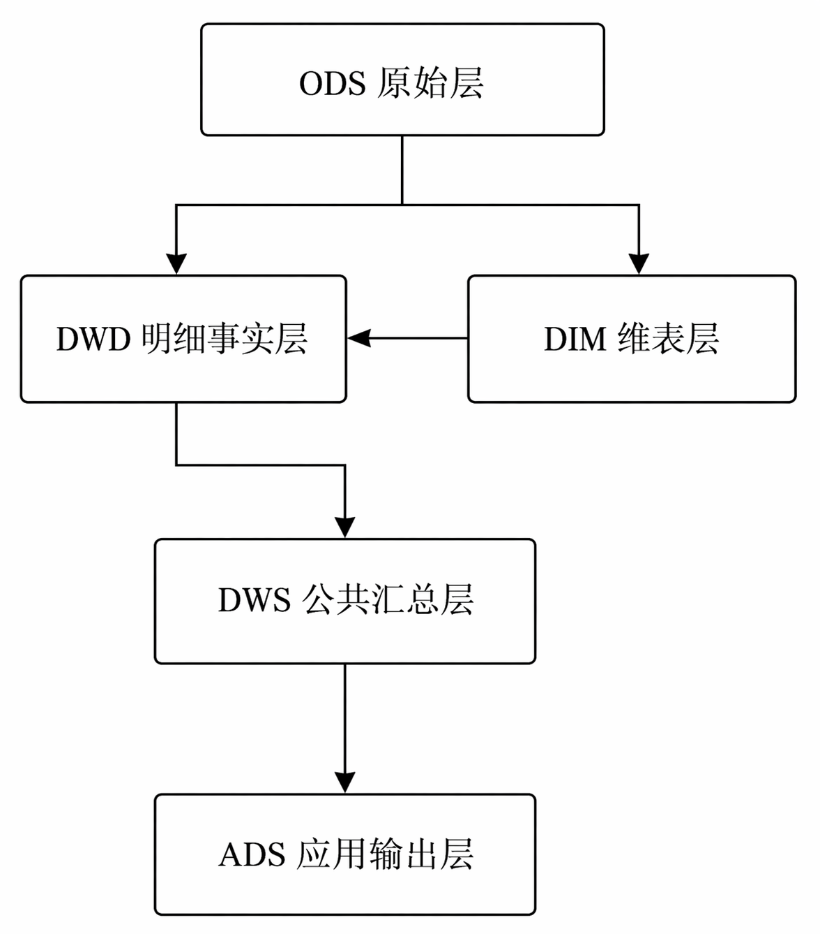

4.2 ODS 层设计
ODS 层作为离线数据仓库的原始数据接入层，主要负责承接来自不同业务系统和采集链路的源数据，并保持数据的原始结构和基本完整性。本文中，ODS 层数据主要包括行为日志数据和业务系统结构化数据两类。其中，行为日志数据通过日志采集链路写入存储系统后，以外部表方式纳入统一管理；业务系统中的商品、订单、会员、优惠券等结构化数据则通过离线同步方式导入对应目录，并映射为 ODS 层表结构。
在数据组织方式上，ODS 层采用按日期分区的管理策略，以便对每日新增数据进行统一存储、查询和调度控制。该设计既能够满足离线数据仓库对原始数据留存的要求，也便于后续下游加工任务按分区读取数据，增强链路的可追溯性和可重跑性。总体而言，ODS 层的设计重点在于统一接入、原样保留和规范管理，为后续维度构建与明细事实加工提供稳定的数据来源。

4.3 DIM 层设计
DIM 层主要用于沉淀离线数据仓库中的公共维度信息，为不同主题的数据分析提供统一的维度支撑。与原始数据层相比，DIM 层更加注重维度属性的规范组织和统一管理，其核心目标在于减少下游分析过程中对同类维度数据的重复加工，提高主题分析的一致性和复用性。
结合电商业务场景，DIM 层主要承载地理位置、商品属性、用户标识等具有相对稳定特征的公共维度信息。在本文的设计中，地理区划维度用于支撑行为数据中的地域补全和地域分析需求，通过将地理信息组织为统一维度结构，为明细事实层和汇总层提供一致的地域口径。为了兼顾存储效率与关联性能，DIM 层采用适合分析场景的数据存储方式进行管理，从而提升维表在下游关联计算中的读取效率。DIM 层的建设使得离线数据仓库在多主题分析场景下能够共享统一维度，进一步增强了系统的数据组织能力和分析支撑能力。

4.4 DWD 层设计
DWD 层是离线数据仓库中的核心明细加工层，主要负责在 ODS 层原始数据基础上完成清洗、规范化和事实明细构建，形成可直接支撑分析和汇总计算的明细数据。与 ODS 层相比，DWD 层不再单纯保留原始数据形态，而是更强调数据质量控制、字段标准统一以及业务含义明确。
本文中，DWD 层以行为事件明细为核心粒度，在原始行为日志基础上增加会话切分结果、地域属性、账号回填结果、全局用户标识以及新老用户标记等关键字段，使原本离散的原始事件数据转化为具备统一分析口径的明细事实数据。其中，会话切分用于识别用户访问过程中的连续行为边界，地域属性补全用于增强行为数据的空间分析能力，账号回填和全局用户标识则用于提升用户识别的一致性，为后续用户分析、路径分析和指标统计提供可靠基础。
此外，为了支撑匿名行为与账号行为之间的关联分析，DWD 层还设计了设备与账号之间的关系评分结果，用于为账号识别和行为归属提供辅助依据。总体来看，DWD 层承担了从原始数据到标准化明细事实数据的关键转换任务，是连接数据接入层与数据汇总层的核心环节。

4.5 DWS 层与 ADS 层设计
DWS 层主要面向公共汇总需求，对 DWD 层的明细事实数据按照主题进行汇总组织，形成可复用的中间结果数据。与 DWD 层关注明细粒度不同，DWS 层更强调围绕会话、用户、订单、商品等分析对象进行主题化沉淀，以满足多个业务分析场景对公共统计结果的复用需求。通过在该层对高频使用的统计口径进行统一汇总，可以减少 ADS 层重复计算，提高数据处理效率，并增强不同应用场景之间的口径一致性。
ADS 层是面向业务应用的数据输出层，主要根据具体分析需求生成可直接用于报表展示、经营分析和主题应用的结果数据。该层在 DWS 层公共汇总基础上，进一步组织形成面向指标消费的应用型结果，例如流量分析、订单统计、用户活跃分析、漏斗分析和留存分析等。与上层数据相比，ADS 层更强调结果导向和使用便捷性，其数据组织方式通常更贴近业务分析视角，便于直接服务于可视化展示和经营决策支持。
总体而言，DWS 层与 ADS 层分别承担“公共汇总沉淀”和“应用指标输出”两类职责。前者强调数据复用与主题沉淀，后者强调业务消费与结果输出，两者共同构成离线数据仓库由明细加工走向业务应用的重要支撑层级。

第五章 基于 Spark 的系统实现

5.1 行为日志采集与 ODS 落地实现
在行为日志采集方面，本文采用 Flume 构建日志接入链路，实现应用日志从采集端到 HDFS 的稳定落地。结合系统实际部署情况，采集链路采用“采集节点 Taildir Source → Avro 传输 → 落地节点 Avro Source → HDFS Sink”的两段式结构。该方式能够将上游生成的行为日志文件持续采集并传输至存储端，从而完成 ODS 层原始日志数据的离线沉淀。
为提高采集链路的可靠性，系统在日志采集过程中使用 positionFile 记录文件读取位置，使 Flume 在服务重启后能够继续从上次中断位置恢复读取，降低日志重复采集或遗漏的风险。同时，为增强落地链路的容错能力，系统对下游 Sink 采用 failover 机制，将采集到的日志优先发送至指定落地节点，在目标节点异常时自动切换至备用节点，从而保证日志采集链路的连续性和稳定性。
在 ODS 层存储设计上，为降低原始日志数据的存储开销，系统在 HDFS Sink 侧采用 gzip 压缩方式进行文件落地，使日志以 .gz 格式写入对应日期分区目录。该设计在保证原始数据可保留的同时，有助于减少 ODS 层的存储压力。本文实验数据来源于模拟电商平台 2024 年 7 月业务数据，行为日志落地后按日期目录组织，为后续 Hive 外部表映射和 Spark 任务按分区处理提供了基础条件。
图 5-1 Flume 采集与落地链路图
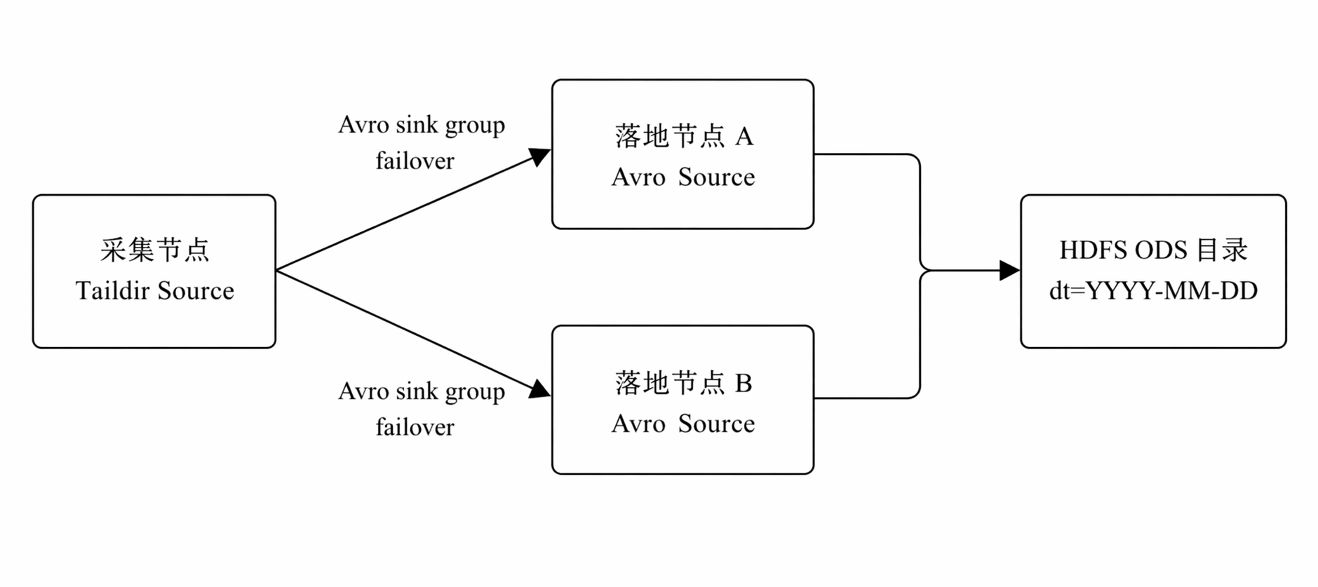
为验证 Flume 下游节点已正确启动并完成配置加载，本文对下游节点启动日志进行了检查。结果显示，系统已完成 checkpoint 回放，成功启动 Sink k1 和 Source r1，并在指定端口完成 Avro Source 监听，同时监控计数器组件注册成功。相关日志信息表明，下游节点能够正常接收上游传输的数据，并具备持续写入 HDFS 的运行条件。

表 5-2 Flume 下游节点启动校验结果
校验项 | 关键日志信息 | 说明
Checkpoint 回放 | Updated checkpoint | 表明通道状态恢复正常
Sink 启动 | Starting Sink k1 | 下游写入组件已启动
Source 启动 | Starting Source r1 | 下游接收组件已启动
Avro 监听 | Starting Avro source r1 | 已开始监听上游传输端口
组件注册完成 | Successfully registered new MBean | 监控组件注册成功
启动完成 | Avro source r1 started | 下游节点启动完成

为验证 Flume 上游节点已正确启动并完成配置加载，本文对上游节点启动日志进行了检查。结果显示，Taildir Source 已成功打开目标日志文件并读取历史位置文件，多个日志文件的读取位点得到了更新；与此同时，监控计数组件注册成功，Source r1 已正常启动，Rpc Sink k2 已成功建立到下游节点的连接并完成启动。上述日志信息表明，上游节点能够持续监听源日志文件，并将采集到的行为日志稳定发送至下游节点，说明 Flume 上游采集与传输链路配置生效。

表 5-3 Flume 上游节点启动校验结果
校验项 | 关键日志信息 | 说明
日志文件打开 | Opening file | Taildir Source 已识别并打开目标日志文件
位点恢复 | Updating position from position file | 已从 positionFile 恢复历史读取位置
位点更新 | Updated position | 日志读取位点正常推进
Source 启动 | Component type: SOURCE, name: r1 started | 上游采集源已启动
Sink 连接建立 | Attempting to create Avro Rpc client | 上游正在建立到下游的传输连接
Sink 启动完成 | Rpc sink k2 started | 上游发送端已成功启动

为验证 ODS 层日志数据已完成按日期分区落地，本文对 HDFS 中 ods_app_event_log 目录进行了检查。结果显示，该目录下已生成多个以 dt 命名的日期分区，说明行为日志数据已按业务日期完成组织，可为后续 Hive 外部表映射和 Spark 分区处理提供支撑。

表 5-4 ODS 层行为日志目录分区校验结果
校验项 | 路径 / 结果 | 说明
ODS 日志目录 | /xzq_gzip/app/ods/ods_app_event_log/ | 行为日志原始落地目录
分区组织方式 | dt=yyyy-MM-dd | 按业务日期分区
已生成分区 | dt=2024-07-06 ～ dt=2024-07-15 | 可支持按日读取与调度

5.2 业务数据同步与 ODS 落地实现
除行为日志数据外，电商离线数据仓库还需要接入商品、订单、会员等业务系统中的结构化数据。针对这部分数据，本文采用 DataX 完成业务库到 HDFS 的离线同步，实现结构化业务数据向 ODS 层的统一落地。
在同步实现中，DataX 作业通过 mysqlreader 读取业务数据库中的源表数据，再通过 hdfswriter 将数据写入 HDFS 对应目录，并按日期参数生成 ODS 层分区路径。为了便于后续 Hive 管理，输出数据以统一分隔符格式组织字段，使业务数据能够较方便地映射为外部表。该方式既满足了业务数据离线入仓的基本需求，也为后续维度构建和事实加工提供了稳定的数据来源。
出于论文规范和信息安全考虑，本文不直接展示数据库连接账号、密码等敏感配置信息，仅保留任务结构中的关键参数形式，以说明同步链路的基本实现方式。通过 DataX 同步后的业务表数据与日志采集数据共同构成 ODS 层的数据基础。
示例 5-1 DataX 任务结构示意
reader: mysqlreader
jdbcUrl: jdbc:mysql://<host>:3306/<db>
table: xxx_goods
writer: hdfswriter
defaultFS: hdfs://<nameservice>
path: /.../ods/ods_xxx_goods_full/dt=${dt}
fieldDelimiter: |

为验证业务系统数据已成功同步至 ODS 层，对 DataX 批量同步任务的执行结果进行了检查。结果显示，在处理日期为 2024-07-15 的同步任务中，分区调整脚本和多张业务表同步任务均执行成功，包括商品表、商品收藏表、商品 SKU 表、会员表、会员等级表、订单表、订单明细表、订单投诉表、店铺表、店铺地址表、店铺收藏表、店铺物流表、购物车表、优惠券信息表、优惠券使用表、字典表、品类表、品牌表和商品单位表等。上述结果表明，业务系统中的结构化数据已能够通过 DataX 稳定同步至 ODS 层，为后续维度构建和事实加工提供数据来源。

表 5-5 DataX 同步与 ODS 目录落地校验结果
校验项 | 关键结果 | 说明
处理日期 | 2024-07-06 - 2024-07-15 | 本次同步任务对应业务日期
分区脚本执行 | 成功 | 同步前分区准备完成
同步任务执行 | 成功 | 多张业务表同步完成
ODS 根目录 | /xzq/app/ods | 目标落地目录
业务表目录生成 | 成功 | 已按表生成子目录
校验结论 | 同步与落地正常 | 可供后续 Hive 外部表映射

5.3 Spark ETL 总体实现流程
在完成 ODS 层数据落地后，系统以 Spark 作为核心计算引擎，承担离线数据清洗、转换、维度构建和事实加工等 ETL 任务。ETL 作业通过 SparkSession 启用 Hive 支持后读取 ODS 层表数据，并按照既定的分层设计输出 DIM 层和 DWD 层结果，从而为后续 DWS 汇总和 ADS 指标计算提供基础数据。
从实现流程上看，Spark ETL 主要包括三个关键部分：一是地理区划维表构建，用于支撑行为数据的地域补全；二是设备与账号绑定评分计算，用于支持匿名行为与账号行为之间的关联；三是行为明细事实加工，用于完成从原始日志到标准化明细事实表的核心转换。上述作业共同构成了 ODS 到 DIM、DWD 层的主要实现链路。

5.4 关键作业实现

5.4.1 地理区划维表构建
为增强行为数据的地域分析能力，本项目首先构建地理区划维表。该作业将行政区划数据与地理编码进行关联处理，形成由 GeoHash 到省、市、区县等地域信息的映射关系，用于后续行为日志中 GPS 信息的匹配回填。通过预先构建地理维表，可以将原本分散的地域解析过程统一到维表关联逻辑中，从而提升后续地域补全的效率与一致性。
图 5-6 地理区划维表构建流程图
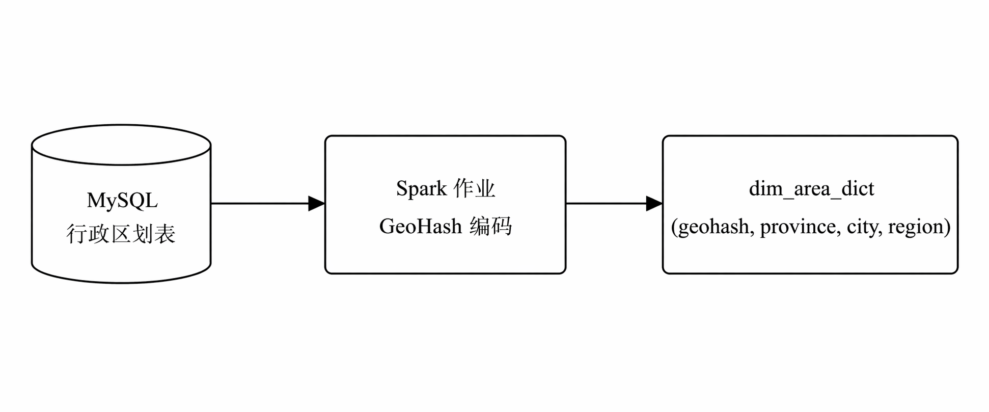

5.4.2 设备—账号绑定评分作业
在用户行为日志中，部分行为记录可能仅包含设备标识而不包含明确账号信息。为提升用户识别的一致性，本文设计了设备—账号绑定评分作业，对 deviceId 与 account 的关联关系进行计算，并结合历史结果进行衰减与累积处理，形成可供后续账号回填使用的候选依据。
该作业的主要作用在于为匿名行为数据提供账号归属判断基础，使系统能够在一定程度上将设备行为与账号行为进行关联，从而提升后续用户画像、路径分析和主题统计的准确性。由于具体评分逻辑和实现细节较为细碎，本文正文不展开逐行说明，相关 SQL 和代码片段见附录。

5.4.3 行为明细事实加工
行为明细事实加工是本章的核心实现内容。该作业在 ODS 层原始行为日志的基础上，依次完成数据清洗、字段规范化、会话切割、地域解析、账号回填、GUID 映射以及新老用户标记等处理步骤，最终生成 DWD 层行为明细事实表。
其中，数据清洗主要用于过滤无效记录和异常字段；字段规范化用于统一空值、默认值和格式表示；会话切割用于识别用户访问行为的连续过程；地域解析用于补全行为事件中的地理信息；账号回填和 GUID 映射用于增强用户识别能力；新老用户标记则为后续活跃分析和留存分析提供基础支撑。通过上述处理，原始日志数据被转化为具备统一分析口径、可直接参与下游统计计算的标准化明细事实数据。
图 5-7 行为明细加工流程图
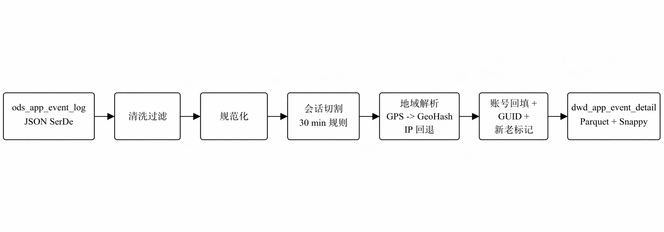
在会话切割实现中，系统以 sessionId 为基础对行为事件进行分组，并按照事件时间升序排列。当同一会话中的相邻两条事件记录时间间隔超过 30 分钟时，系统判定其已进入新的访问阶段，并重新生成新的 splitSessionId。该方法能够较好地区分一次连续访问过程与间隔较长的再次访问过程，为会话级分析提供可靠支持。
示例 5-2 会话切割逻辑示意
按 sessionId 分组，并按 ts 升序排序
初始化 splitSessionId = UUID
遍历事件记录：
为当前记录写入 splitSessionId
若下一条事件的 ts 与当前 ts 间隔大于 30 分钟，
则重新生成新的 splitSessionId
在地域解析方面，系统优先根据行为日志中的 GPS 经纬度信息生成 GeoHash，并与地理区划维表进行匹配；若 GPS 信息缺失或匹配失败，则进一步采用 IP 归属地解析方式进行补充。通过“GPS 优先、IP 回退”的处理策略，可以在一定程度上提高行为数据地域属性的完整性和可用性。
在存储实现上，行为明细事实表采用 Parquet 列式格式并结合 Snappy 压缩进行保存，同时按日期分区写入 Hive 表中。该方式既有利于控制存储开销，也有助于提升下游分析任务的读取效率。

5.5 作业提交与用户标识实现
在工程部署过程中，本文将 Spark ETL 程序在 IDEA 环境中完成开发与打包，并生成可执行 Jar 包上传至虚拟机指定目录。随后，通过编写运行脚本将作业提交至 YARN 集群执行，从而完成离线 ETL 任务的分布式运行。该方式符合 Hadoop 生态下 Spark 作业的常见部署模式，也便于后续按日期进行批量调度和重复执行。
在用户标识处理方面，本文在 DWD 层引入 GUID 作为全局用户标识，并设置 isNew 字段用于区分新老用户。其中，GUID 映射依赖外部键值存储实现，通过将 filledAccount 或 deviceId 与全局用户标识建立对应关系，保证同一用户在不同记录和不同日期下能够尽量保持统一标识。新老用户标记则依据历史用户标识范围进行判定，从而为后续新增、活跃、留存等指标计算提供统一基础。
由于用户标识映射需要依赖外部状态维护，因此在作业运行前需确保相关 Redis 服务处于正常可用状态。Redis 在本项目中承担用户标识映射状态存储的辅助作用，为 GUID 的生成和查询提供支持。通过该设计，系统能够在离线数仓环境下较好地解决多设备、多行为记录场景中的用户身份统一问题。
检查结果表明，Redis 已成功启动，运行于独立模式，监听端口为 6379，并进入可接受连接状态，能够为 filledAccount 或 deviceId 到 GUID 的映射提供辅助存储支持。
为验证行为明细加工作业能够在集群环境中正常运行，本文对 Spark 作业在 YARN 平台上的执行结果进行了检查。结果显示，作业 AppEventDetail_ODS层_ETL_DWD层 已成功提交至默认队列运行，应用编号为 application_1776473308695 _0002，开始时间为 2026-04-18 09:28:08，结束时间为 2026-04-18 09:31:23，最终状态为 SUCCEEDED。上述结果表明，该作业已在 YARN 集群中成功完成执行。
表 5-8 Spark 作业运行结果
作业名称 | Application ID | 队列 | 开始时间 | 结束时间 | 运行状态 | 最终状态
AppEventDetail_ODS层_ETL_DWD层 | application_1776473308695_0002 | default | 2026-04-18 09:28:08 | 2026-04-18 09:31:23 | FINISHED | SUCCEEDED

为验证 Spark ETL 作业执行结果，将行为明细加工程序提交至 YARN 集群运行。运行结果显示，作业 AppEventDetail_ODS层_ETL_DWD层 已成功完成，表明 ODS 到 DWD 的核心加工链路能够正常执行。进一步对 dwd_app_event_detail 表进行分区和数据量校验，结果显示该表已生成 dt=2024-07-06 分区，且该分区下共有 30742 条记录，说明行为明细事实数据已成功写入目标表中。
表 5-9 Spark 作业运行结果
作业名称 | 处理日期 | Application ID | 运行状态
AppEventDetail_ODS层_ETL_DWD层 | 2026-04-18 | application_1776473308695_0002 | SUCCEEDED

表 5-10 行为明细事实表校验结果
校验项 | 执行语句 | 结果
分区检查 | SHOW PARTITIONS dwd.dwd_app_event_detail; | dt=2024-07-06
数据量检查 | SELECT COUNT(*) FROM dwd.dwd_app_event_detail WHERE dt='2024-07-06'; | 30742

为保证用户在不同行为记录中的身份能够尽量统一，本文在用户标识处理中引入 GUID 作为全局用户标识，并将账号或设备标识与 GUID 的映射关系存储于 Redis 中。Redis 采用键值对形式保存映射结果，其中键用于表示待映射的用户标识，值用于表示对应的全局用户标识。通过该方式，系统能够在后续处理过程中快速完成用户身份查询与映射，从而为 UV 统计、用户留存分析和路径分析提供统一标识基础。

表 5-11 GUID 映射存储结构示意
存储项 | 含义 | 说明
Key | 用户原始标识 | 可为 filledAccount 或 deviceId
Value | GUID | 全局唯一用户标识
存储方式 | Redis 键值对 | 支持快速查询与映射
应用场景 | 用户去重与身份统一 | 服务于 UV、留存、路径等分析

5.6 本章小结
本章围绕电商离线数据仓库的系统实现过程，分别对行为日志采集、业务数据同步、Spark ETL 处理流程以及用户标识实现方式进行了说明。通过 Flume 和 DataX，系统实现了行为日志数据与业务结构化数据向 ODS 层的统一接入；通过 Spark ETL，完成了地理维表构建、设备—账号绑定评分和行为明细事实加工等关键处理任务；通过 GUID 映射与新老用户标记，实现了面向用户分析场景的统一标识支撑。上述实现内容表明，本文所设计的离线数仓架构不仅能够完成多源数据接入和分层加工，也能够为后续指标统计与业务分析提供较为稳定的数据基础。

第六章 核心指标计算与可视化实现

6.1 主题域划分与指标口径
为满足电商业务场景下多维分析与主题化统计需求，本文在离线数据仓库基础上构建了面向不同业务分析对象的指标体系，主要涵盖流量主题、用户主题、漏斗分析主题、路径分析主题、归因分析主题、商品主题、购物车主题、订单主题、优惠券主题以及用户画像主题等内容。通过主题域划分，可以将原本分散的日志数据和业务数据组织到统一的分析框架之下，从而增强指标体系的针对性和可复用性。
在指标口径设计上，本文重点对 PV、UV、IP 数、会话次数等常用指标进行了统一定义。其中，PV 表示页面访问次数，UV 表示去重用户数，IP 数表示去重访问 IP 数，会话次数用于刻画用户访问过程中的会话规模。为保证各主题统计口径的一致性，本文以 DWD 层行为明细中的 guid 作为用户去重的基础标识，以 splitSessionId 作为会话级统计的基础标识，从而使不同主题下的用户统计和会话统计能够建立在统一的数据口径之上，避免因下游重复定义而导致指标偏差。

6.2 核心指标计算实现
在指标实现方面，本文基于 Hive SQL 对 ADS 层应用表进行计算与组织，并结合不同业务分析需求输出对应主题指标。根据现有实现内容，本文选取流量分析、订单统计、漏斗转化和用户留存四类指标作为代表，说明核心指标的计算思路与结果组织方式。

6.2.1 流量主题指标实现
流量主题指标主要用于反映用户访问规模、访问行为和会话特征。本文通过对应用标识、版本信息、终端属性、地域信息、入口页、出口页以及是否跳出等维度进行多维聚合，构建流量统计结果，输出 PV、UV、IP 数、会话数、跳出会话数、累计访问时长和平均会话时长等指标。该类指标能够较全面地反映平台访问情况，并为后续流量质量分析、用户行为分析和页面优化提供数据支持。
从结果组织方式看，流量主题指标以 ADS 层多维统计表为主要载体，能够支持按日期、终端属性和地域等维度进行查询与分析。抽样查询结果表明，ads_traffic_cube 表已成功生成 pv_cnt、uv_cnt、ip_cnt、session_cnt、jpt_session_cnt、acc_tml 和 avg_session_tml 等核心统计字段，说明流量类指标已具备较为完整的输出结构。

6.2.2 订单主题指标实现
订单主题指标主要用于反映电商平台的交易规模和订单活跃情况。本文以 DWS 层用户与 SKU 下单日汇总数据为基础，进一步计算订单总金额、下单件数、下单人数和下单次数等核心指标。其中，订单总金额用于衡量平台交易规模，下单件数用于反映商品成交数量，下单人数用于反映参与交易的用户规模，下单次数则用于刻画订单行为的发生频率。
为避免因订单明细拆分而导致的重复统计问题，本文在订单次数计算中结合订单拉链数据进行统一处理，从而保证订单统计口径的一致性。以 2024-07-06 的统计结果为例，ads_order_stats 表输出的订单总金额为 30690368.25，下单总件数为 12721，下单总人数为 475，下单总次数为 1619。上述结果表明，订单主题指标能够较好地反映业务交易情况，并为经营分析提供直接支撑。

6.2.3 漏斗转化指标实现
漏斗转化指标主要用于分析用户在关键业务流程中的逐步转化情况。本文以漏斗各步骤的用户人数为基础，通过窗口函数计算不同步骤之间的转化比例，从而反映用户从起始行为到目标行为的流失与转化情况。该类指标能够为页面优化、功能引导和运营策略调整提供量化依据。
在实现方式上，漏斗转化率既可以通过“当前步骤人数 ÷ 第一步骤人数”的方式计算整体阶段转化率，也可以通过“当前步骤人数 ÷ 上一步骤人数”的方式计算相邻步骤转化率。前者适合反映从起始行为到当前行为的累计转化效果，后者更适合观察漏斗各环节之间的具体损耗情况。通过将漏斗分析结果组织到 ADS 层应用表中，可以为后续业务人员开展转化分析提供直接的数据支持。

6.2.4 用户留存指标实现
用户留存指标主要用于衡量新增用户在后续时间窗口内的持续活跃情况，是评价平台用户质量和运营效果的重要指标之一。本文以新增用户作为起始人群，通过统计其在后续指定日期内再次活跃的人数，并结合新增用户总数计算留存率。其基本计算逻辑为：留存率等于留存用户数除以起始日期新增用户数，再乘以百分之百。
通过该类指标，可以对平台新增用户的持续使用情况进行量化分析，并进一步判断不同时间段、不同运营策略下的用户质量表现。由于用户留存分析与用户标识统一程度密切相关，因此本文在留存指标计算中延续了以 guid 为统一去重标识的处理方式，以保证新增与留存统计口径的一致性。

6.3 可视化方案设计

已经完成仪表盘 1：漏斗与访问路径分析
下单漏斗--用户从浏览商品到加购再到提交订单，主要掉在哪一步
搜购漏斗--用户从搜索到浏览商品再到加购，主要掉在哪一步
核心页面流转图--用户从哪个页面流向哪个页面，主路径是不是符合预期
路径步骤明细--某条路径到底贡献了多少会话，处于第几步
单页面来源分析--某个关键页面的上游主要来自哪里
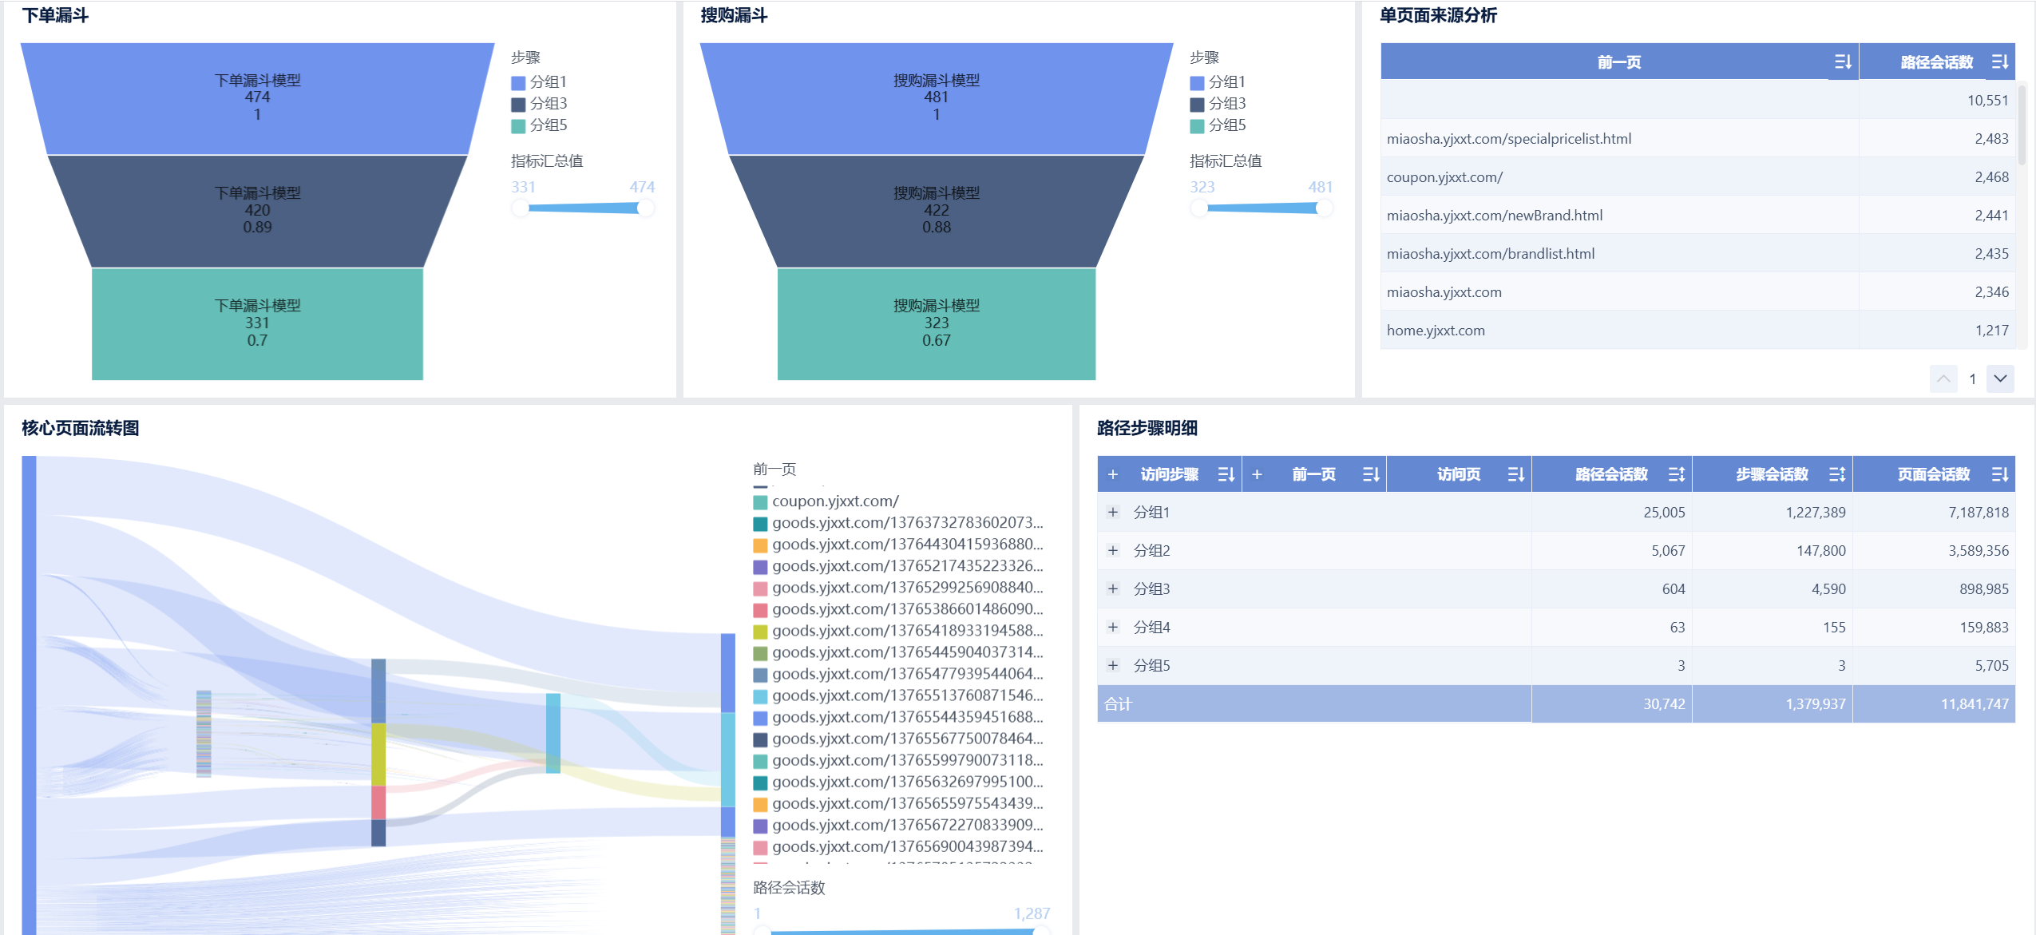
仪表盘 2：商品与购物车分析
商品经营 KPI--当天商品整体卖了多少件、卖了多少钱
商品销量 Top 10--哪些商品贡献了最多销量
加购商品 Top 5--哪些商品最容易被用户放进购物车
一级分类内热卖商品--某个一级分类内部，最能打的商品是谁
加购地域分布--哪些地区用户加购最活跃
分类价位加购结构--各一级分类的加购主要集中在哪个价格带
分类价位明细--某个类目的价格带分布是否异常
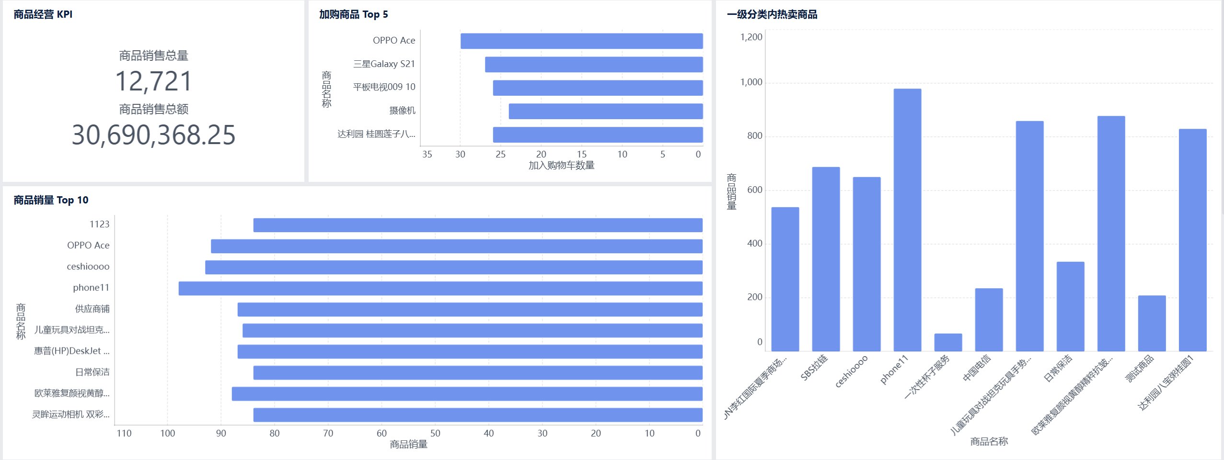
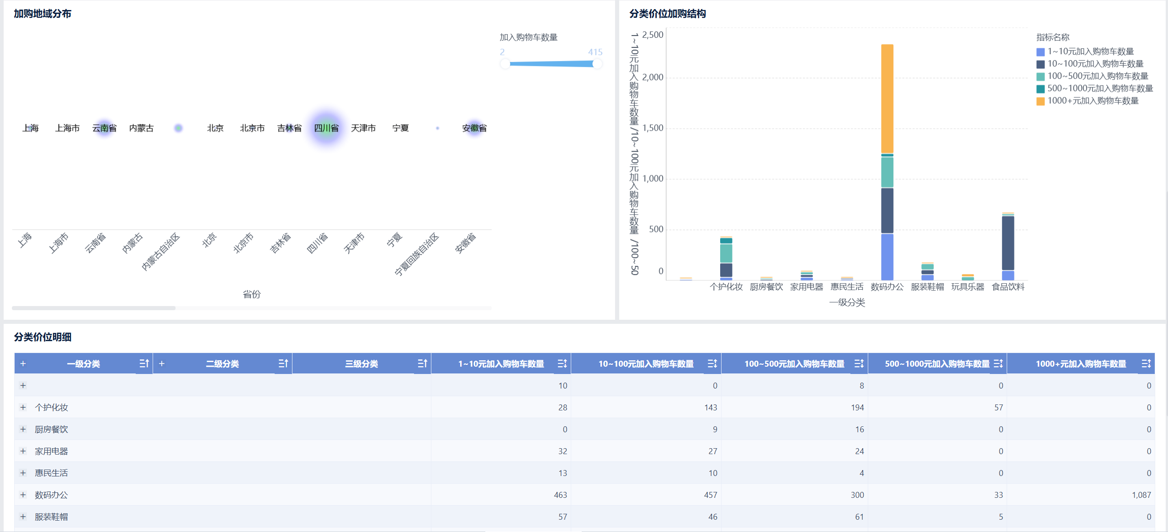
仪表盘 3：订单交易与优惠券营销分析
交易核心 KPI--当天交易盘子有多大
优惠券补贴率 Top N--哪些优惠券“补得最猛”
优惠券规则明细--某张券的规则和补贴强度到底是什么
领券归因贡献--广告曝光、商品浏览、加购，哪个触点更影响领券
领券归因结构表--不同归因事件对应的人数、次数、权重分别是多少
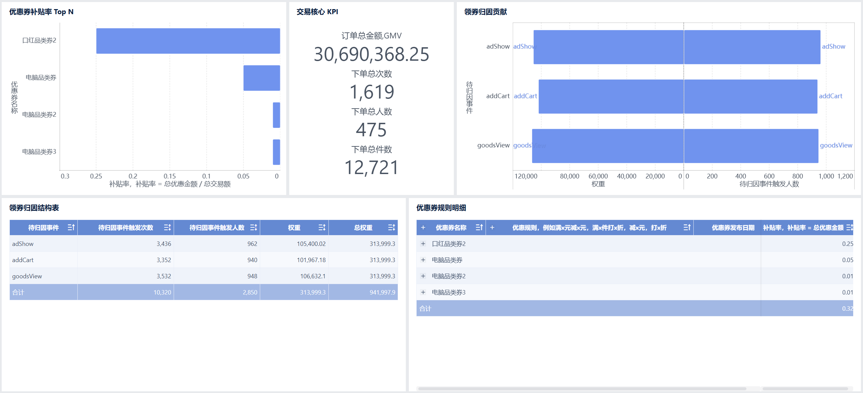
仪表盘 4：用户画像与经营分群
偏好品牌分布--用户最偏爱哪些品牌
偏好一级分类分布--用户主要偏好哪些一级类目
高价值用户清单--哪些用户值得重点运营、召回、复购触达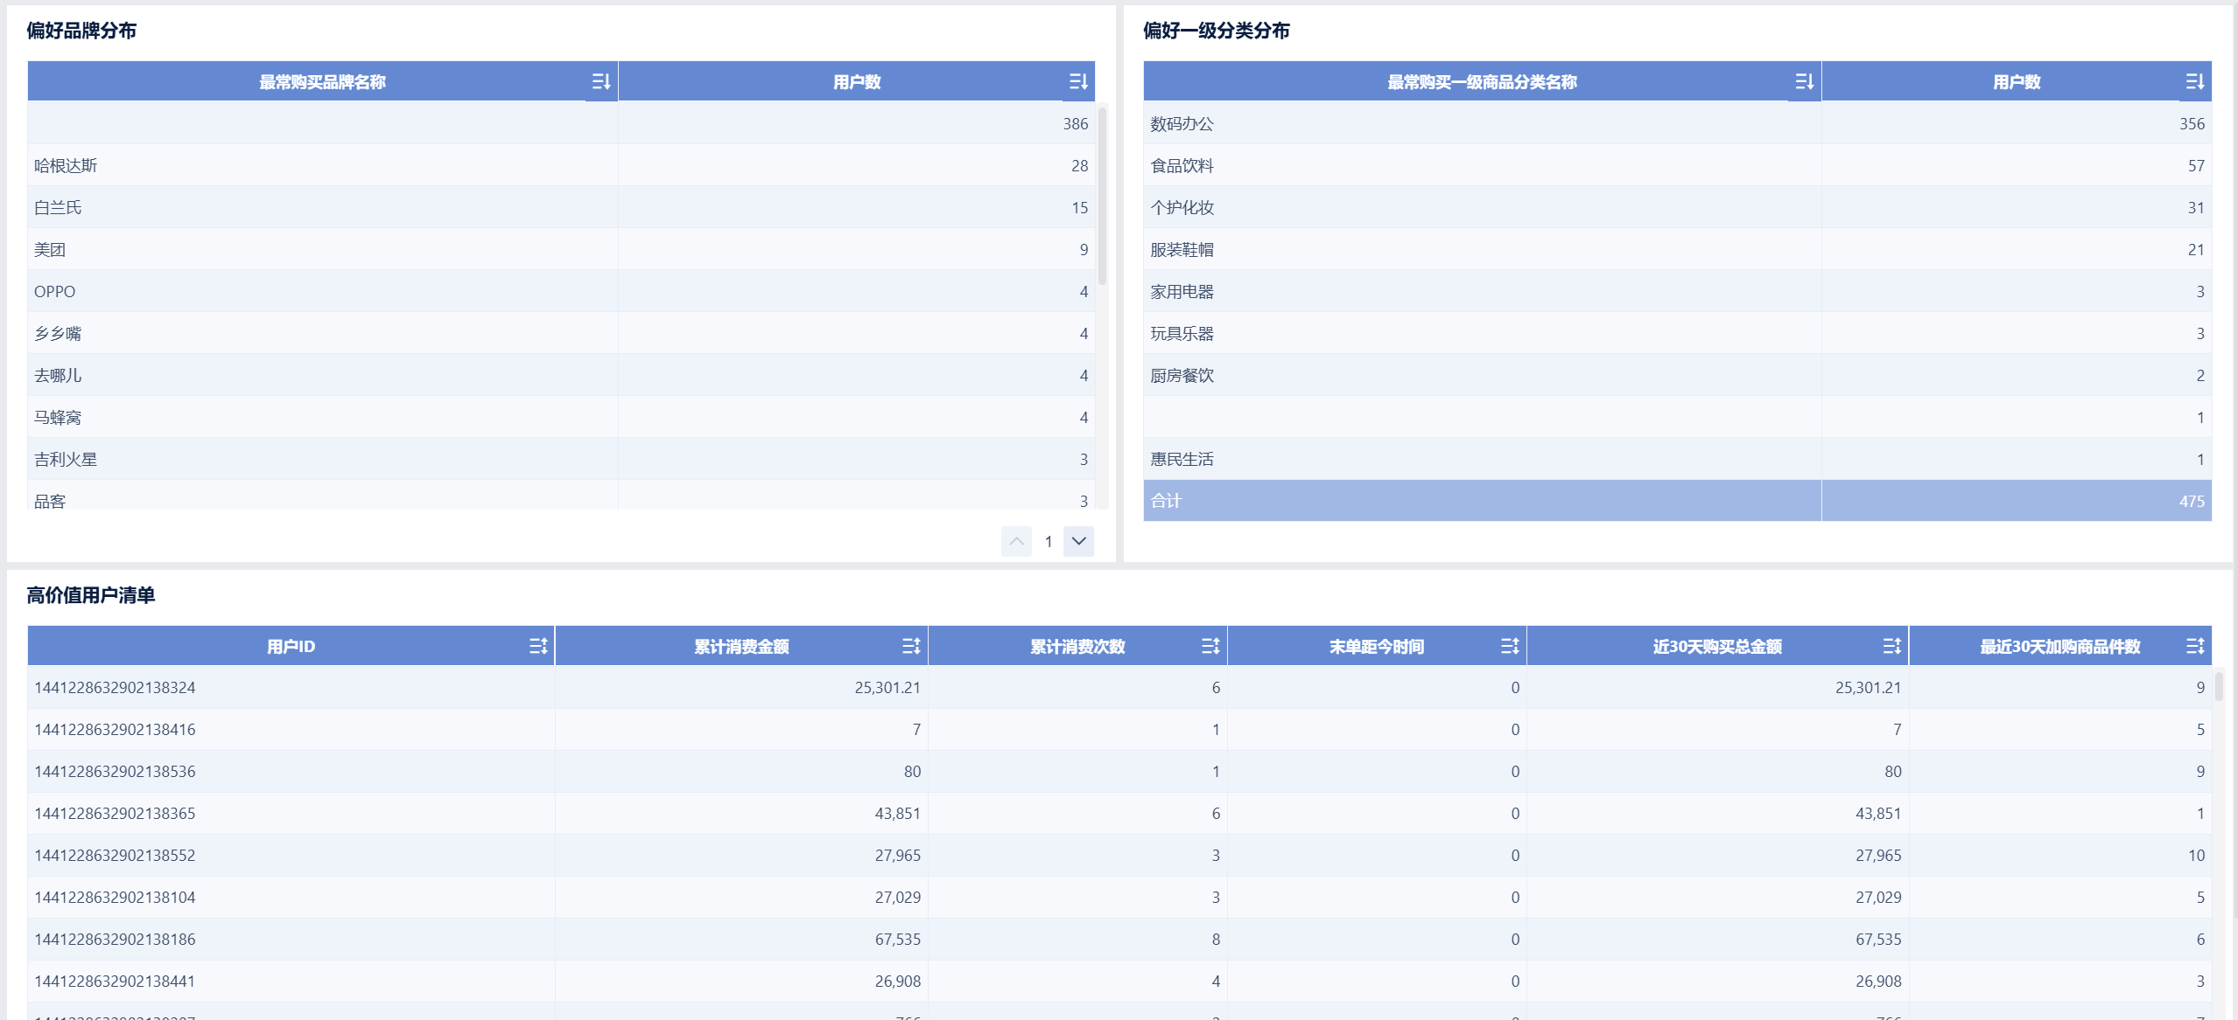

6.4 本章小结
本章围绕离线数据仓库的核心指标输出过程，对主题域划分、指标口径统一以及典型业务指标计算进行了说明。通过构建流量、订单、漏斗和留存等代表性指标，本文实现了面向业务分析场景的 ADS 层结果输出，并形成了较为完整的指标组织体系。明确了基于 ADS 层结果表开展后续展示开发的基本思路，为系统功能扩展和业务应用落地提供了良好的数据基础。

第七章 系统测试、性能分析与优化

7.1 系统测试
为验证本文所构建的电商离线数据仓库能够稳定运行并输出可信结果，本文从链路可用性、口径一致性和数据质量三个方面对系统进行测试与校验。通过对数据采集、数据同步、明细加工和结果落库等关键环节进行验证，可以较为全面地反映系统的运行状态和数据处理效果。

7.1.1 链路可用性测试
链路可用性测试主要用于验证系统各处理环节是否能够正常联通并完成预期输出。具体包括：验证 Flume 采集过程中 positionFile 是否正常更新，验证 HDFS 中是否生成对应日期的 ODS 目录，验证 DataX 同步任务执行后业务数据目录是否成功生成，验证 Hive 外部表与目标分区是否能够正常查询，以及验证 Spark ETL 作业提交到 YARN 集群后是否能够成功运行并输出 DWD 层结果。
测试结果表明，行为日志采集链路、业务数据同步链路以及 Spark ETL 加工链路均能够正常执行。其中，行为明细加工任务 AppEventDetail_ODS层_ETL_DWD层 已成功提交至 YARN 集群运行，应用编号为 application_1776473308695_0002，最终状态为 SUCCEEDED。进一步对 dwd_app_event_detail 表进行分区校验，结果显示该表已成功生成 dt=2024-07-06 分区，说明 ODS 到 DWD 的核心加工链路能够稳定完成目标数据写入。需要说明的是，作业执行日期为 2026-04-18，对应处理的数据分区为模拟电商平台 2024-07-06 的业务数据，两者分别表示作业运行时间和业务数据日期。
表 7-1 Spark 作业运行与分区校验结果
校验对象 | 关键标识 / 校验项 | 结果
Spark ETL 作业 | Application ID | application_1776473308695_0002
Spark ETL 作业 | 运行状态 | SUCCEEDED
DWD 结果表 | 目标分区 | dt=2024-07-06

7.1.2 口径一致性与数据质量测试
口径一致性测试主要用于验证下游统计是否建立在统一的数据基础之上。本文以 DWD 层行为明细表作为事实基线，要求 DWS 和 ADS 层在相同过滤条件下进行聚合计算时，用户口径始终基于 guid 去重，会话口径始终基于 splitSessionId 统计，从而避免下游重复定义导致的指标漂移问题。
在数据质量测试方面，本文重点关注原始数据经清洗加工后的有效性变化。为便于比较，测试中以 sessionId 与 ts 组合形成唯一事件标识，对 ODS 层和 DWD 层同一业务日期的数据进行唯一键数量统计。统计结果显示，2024-07-06 当日 ODS 层唯一事件数为 31299 条，DWD 层唯一事件数为 30742 条，减少 557 条。该差异说明在进入 DWD 层加工过程中，部分不满足规则要求的异常记录或无效记录已被清洗过滤，表明数据清洗机制发挥了预期作用。
示例 7-1 唯一键数量校验 SQL
-- ODS 唯一键数量
SELECT dt, COUNT(DISTINCT CONCAT(sessionId, '_', ts)) AS ods_key_cnt
FROM ods.ods_app_event_log
WHERE dt = '2024-07-06'
GROUP BY dt;
-- DWD 唯一键数量
SELECT dt, COUNT(DISTINCT CONCAT(sessionId, '_', ts)) AS dwd_key_cnt
FROM dwd.dwd_app_event_detail
WHERE dt = '2024-07-06'
GROUP BY dt;
表 7-2 ODS 与 DWD 数据质量校验结果
业务日期 | ODS唯一事件数 | DWD唯一事件数 | 差值 | 说明
2024-07-06 | 31299 | 30742 | 557 | 清洗过滤后保留有效明细数据

此外，在日志解析过程中，系统对时间范围、关键字段非空以及属性字段有效性等规则进行约束，并通过按日期分区组织结果数据，便于对不同日期的分区行数进行持续监控。上述测试结果表明，系统在完成数据接入与加工的同时，也具备一定的数据质量控制能力。

7.2 性能分析与优化
在系统运行过程中，为提升离线数仓的处理效率和可维护性，本文从存储、计算和采集三个方面进行了优化。
在存储层面，DWD、DWS 和 ADS 层统一采用 Parquet 列式存储格式，并结合 Snappy 压缩方式保存结果数据。该方式能够减少无关字段扫描带来的 I/O 开销，同时降低存储占用，从而提升分析型场景下的数据读取效率。
在计算层面，Spark ETL 作业通过广播小维表的方式减少大表与小表关联时的 Shuffle 开销，并在分区级任务处理中复用 IP 解析器等对象，避免重复初始化带来的性能损耗。与此同时，系统按日期分区读取与写入数据，使作业范围能够控制在目标业务日期内，有助于降低全量扫描带来的资源消耗。
在采集层面，Flume 的 HDFS Sink 通过设置文件滚动策略控制输出文件大小，降低小文件过多对后续计算带来的影响；同时，采集链路引入 failover 机制，在下游节点异常时能够自动切换到备用节点，从而增强日志采集过程的稳定性和容错能力。
总体来看，上述优化措施在不改变系统整体架构的前提下，提升了离线数仓在数据存储、批量处理和链路稳定性方面的工程表现，为后续任务调度和规模扩展提供了基础支持。

7.3 本章小结
本章围绕系统测试、性能分析与优化展开论述，从链路可用性、口径一致性和数据质量三个方面对离线数据仓库进行了验证。测试结果表明，系统能够完成行为日志采集、业务数据同步、Spark ETL 加工以及 DWD 结果写入等关键环节，并在数据清洗和指标口径统一方面保持较好的可控性。在此基础上，本文进一步从存储、计算和采集三个层面对系统优化措施进行了总结，为后续系统稳定运行和功能扩展提供了支撑。

第八章 总结与展望

8.1 总结
本文围绕电商业务场景下多源数据分散、指标口径不统一以及分析支撑能力不足等问题，设计并实现了一套基于 Hadoop 生态和 Spark 的电商离线数据仓库体系。论文以 HDFS、YARN、Hive 和 Spark SQL 作为技术基础，以 Flume 和 DataX 完成行为日志与业务数据的统一接入，并结合 ODS、DIM、DWD、DWS、ADS 五层分层结构实现了离线数仓的数据组织与加工处理。
在系统设计方面，本文完成了离线数据仓库总体架构设计、分层体系设计以及数据流转过程设计，明确了各层在原始数据接入、维度沉淀、明细事实加工、公共汇总和应用输出中的职责边界。在系统实现方面，本文重点完成了行为日志采集、业务数据同步、地理维表构建、设备与账号绑定评分、行为明细事实加工以及典型主题指标输出等关键内容，形成了从 ODS 层原始数据到 ADS 层应用结果的较完整处理链路。
在应用效果方面，本文通过对流量、订单、漏斗转化和用户留存等典型指标的组织与计算，验证了离线数仓体系对电商业务分析场景的支撑能力；同时，通过链路可用性、口径一致性和数据质量等方面的测试，说明系统能够较稳定地完成数据接入、加工和结果输出任务。总体来看，本文所构建的离线数据仓库体系能够较好地满足电商场景下的数据整合、指标沉淀和主题分析需求，为后续经营分析、用户运营和数据应用扩展提供了基础支撑。

8.2 展望
尽管本文已完成电商离线数据仓库的基本设计与实现，但仍存在一些有待进一步完善的内容。
首先，当前日志处理仍以 App 端行为数据为主，对于小程序端和 Web 端日志的统一接入与统一事件模型构建尚未完全实现。后续可进一步补充多端日志采集与整合方案，构建统一的事件口径和多端行为分析体系，以增强数据覆盖范围和分析完整性。
其次，当前 DWS 层与 ADS 层虽然已经完成部分主题指标的设计与计算，但仍有部分结果表在调度编排、参数化运行和可重复执行等方面有待进一步完善。后续可结合实际运行需求，补充更加规范的任务调度机制与重跑策略，从而提升系统的工程可维护性和实际应用能力。
最后，本文目前的验证主要基于实验环境和模拟业务数据展开，尚未形成面向生产环境的系统性能评估体系。后续研究可进一步补充大规模数据场景下的性能测试、数据质量监控机制、服务等级目标以及资源成本评估，从而使离线数仓体系在稳定性、可扩展性和工程实用性方面得到进一步提升。
综上所述，电商离线数据仓库建设不仅是一个数据存储与加工问题，更是一个涉及数据治理、指标统一和业务支撑能力建设的系统工程。未来随着业务规模扩大和分析需求深化，本文所构建的数仓体系仍可在多端整合、调度优化、质量保障和应用扩展等方面持续完善。
参考文献
[1] Apache Hadoop. HDFS Architecture / HdfsDesign[EB/OL]. (hadoop.apache.org)
[2] Apache Hadoop. Apache Hadoop YARN[EB/OL]. (hadoop.apache.org)
[3] Thusoo A, Sen Sarma J, Jain N, et al. Hive: A Warehousing Solution Over a Map-Reduce Framework[J]. Proc. VLDB Endow., 2009. (vldb.org)
[4] Apache Spark. Spark SQL, DataFrames and Datasets Guide[EB/OL]. (downloads.apache.org)
[5] Zaharia M, Chowdhury M, Das T, et al. Resilient Distributed Datasets: A Fault-Tolerant Abstraction for In-Memory Cluster Computing[C]. NSDI 2012. (usenix.org)
[6] Apache Flume. Flume User Guide（Taildir Source, Sink Group, Failover）[EB/OL]. (flume.apache.org)
[7] Alibaba DataX. DataX（离线数据同步工具/平台）[EB/OL]. (github.com)
[8] Parquet. Compression Codecs Specification（含 SNAPPY）[EB/OL]. (parquet.apache.org)
[9] Google Snappy. Snappy: A fast compressor/decompressor[EB/OL]. (google.github.io)
[10] lionsoul2014. ip2region（离线 IP 定位库与 xdb 客户端）[EB/OL]. (github.com)
[11] rcongiu. Hive-JSON-Serde（OpenX JSON SerDe）[EB/OL]. (github.com)
[12] Kimball R, Ross M. The Data Warehouse Toolkit, 3rd Edition[M]. Wiley, 2013.（书目信息与方法论概述可见 Kimball Group 页面）(kimballgroup.com)

致 谢
我衷心感谢指导教师李允怡在选题、结构安排与工程论文表达方面给予的指导与建议；感谢 Apache、Google 等开源社区在 Hadoop、Spark、Hive、Flume 等基础组件上的长期贡献，为本论文涉及的系统方案提供了可靠的工程基础。

附 录
附录 A 数据仓库表清单与分层对应关系
层级 | 表名 | 注释 | 分区 | 格式 | 压缩
ODS | ods.ods_app_event_log | APP用户行为事件日志表 | dt | Textfile
TEST | test.test_app_event_log | APP用户行为事件日志表 | dt | JSON SerDe
ODS | ods.ods_yjx_goods_full | 商品信息表 | dt | Text(Delimited)
ODS | ods.ods_yjx_goods_collection_inc | 商品收藏表 | dt | Text(Delimited)
ODS | ods.ods_yjx_goods_sku_full | 商品 SKU 表 | dt | Text(Delimited)
ODS | ods.ods_yjx_member_full | 会员信息表 | dt | Text(Delimited)
ODS | ods.ods_yjx_member_grade_full | 会员等级表 | dt | Text(Delimited)
ODS | ods.ods_yjx_order_inc | 订单信息表 | dt | Text(Delimited)
ODS | ods.ods_yjx_order_item_inc | 订单明细表 | dt | Text(Delimited)
ODS | ods.ods_yjx_order_complaint_inc | 订单投诉表 | dt | Text(Delimited)
ODS | ods.ods_yjx_store_full | 店铺信息表 | dt | Text(Delimited)
ODS | ods.ods_yjx_store_address_full | 店铺地址表 | dt | Text(Delimited)
ODS | ods.ods_yjx_store_collection_full | 店铺收藏表 | dt | Text(Delimited)
ODS | ods.ods_yjx_store_logistics_full | 店铺物流表 | dt | Text(Delimited)
ODS | ods.ods_yjx_coupon_info_full | 优惠券信息表 | dt | Text(Delimited)
ODS | ods.ods_yjx_coupon_use_inc | 优惠券使用表 | dt | Text(Delimited)
ODS | ods.ods_yjx_dic_full | 字典表 | dt | Text(Delimited)
ODS | ods.ods_yjx_category_full | 品类表 | dt | Text(Delimited)
ODS | ods.ods_yjx_brand_full | 品牌表 | dt | Text(Delimited)
ODS | ods.ods_yjx_goods_unit_full | 商品单位表 | dt | Text(Delimited)
DIM | dim.dim_area_dict | 地理位置维度表 |  | Parquet | Snappy
DIM | dim.dim_coupon_full | 优惠券维表 | dt | Parquet | Snappy
DIM | dim.dim_guid_dict | GUID 映射字典表 | dt | Parquet | Snappy
DIM | dim.dim_sku_full | 商品维表（SKU） | dt | Parquet | Snappy
DWD | dwd.dwd_device_account_bind_score | 设备账号绑定评分表 | dt | Parquet | Snappy
DWD | dwd.dwd_app_event_detail | APP 端埋点明细表 | dt | Parquet | Snappy
DWD | dwd.dwd_user_register | 用户注册明细表 | dt | Parquet | Snappy
DWD | dwd.dwd_user_dau | 日活用户明细表 | dt | Parquet | Snappy
DWD | dwd.dwd_yjx_cart_inc | 购物车周期快照事实表 | dt | Parquet | Snappy
DWD | dwd.dwd_coupon_get_inc | 优惠券领取事实表 | dt | Parquet | Snappy
DWD | dwd.dwd_coupon_order_inc | 优惠券下单使用事实表 | dt | Parquet | Snappy
DWD | dwd.dwd_yjx_order_zip | 订单拉链表 |  | Parquet | Snappy
DWD | dwd.dwd_yjx_order_item_inc | 订单明细事实表 | dt | Parquet | Snappy
DWD | dwd.dwd_yjx_order_complaint_inc | 订单投诉事实表 | dt | Parquet | Snappy
DWD | dwd.dwd_yjx_goods_collection_inc | 商品收藏事实表 | dt | Parquet | Snappy
DWS | dws.dws_traffic_session_agg | 流量会话聚合表 | dt | Parquet | Snappy
DWS | dws.dws_traffic_detail | 流量明细宽表 | dt | Parquet | Snappy
DWS | dws.dws_user_active_range_zip | 用户活跃区间拉链表 |  | Parquet | Snappy
DWS | dws.dws_user_dau_bitmap_30d | 30 日活跃 bitmap 表 | dt | Parquet | Snappy
DWS | dws.dws_user_retention_cnt | 新用户留存人数表 | dt | Parquet | Snappy
DWS | dws.dws_order_user_sku_order_1d | 用户 SKU 下单日汇总 | dt | Parquet | Snappy
DWS | dws.dws_funnel_compute_step | 漏斗计算步骤中间表 | dt | Parquet | Snappy
DWS | dws.dws_path_acc_detail | 路径访问明细表 | dt | Parquet | Snappy
DWS | dws.dws_attribution_compute | 归因计算中间表 | dt | Parquet | Snappy
DWS | dws.dws_profile_interact_tag | 交互画像标签表 | dt | Parquet | Snappy
DWS | dws.dws_goods_topic | 商品主题汇总表 | dt | Parquet | Snappy
DWS | dws.dws_coupon_order_30d | 30 日优惠券交易汇总 | dt | Parquet | Snappy
ADS | ads.ads_funnel_conversion_rate | 漏斗模型转化率表 |  | Text(Delimited)
ADS | ads.ads_order_stats | 当日交易综合统计表 |  | Text(Delimited)
ADS | ads.ads_user_active_cnt | 活跃用户数表 |  | Text(Delimited)
ADS | ads.ads_user_new_cnt | 新增用户数表 |  | Text(Delimited)
ADS | ads.ads_user_retention_rate | 新用户留存率表 |  | Text(Delimited)
ADS | ads.ads_user_churn_cnt | 新用户流失数表 |  | Text(Delimited)
ADS | ads.ads_user_active_cont_m | 当月连续活跃用户数表 |  | Text(Delimited)
ADS | ads.ads_traffic_cube | 地域属性多维流量统计 Cube 表 | dt | Parquet | Snappy
ADS | ads.ads_traffic_province | 省份维度流量统计表 |  | Text(Delimited)
ADS | ads.ads_traffic_province_cuboid | 省份维度流量统计 Cuboid | dt | Parquet | Snappy
ADS | ads.ads_goods_total_sale | 商品总销量与总销售额 |  | Text(Delimited)
ADS | ads.ads_goods_total_top10 | 商品销量 Top10 |  | Text(Delimited)
ADS | ads.ads_goods_category_top10 | 分类销量 Top10 |  | Text(Delimited)
ADS | ads.ads_cart_goods_top10 | 加购商品 Top10 |  | Text(Delimited)
ADS | ads.ads_cart_region_cnt | 加购地区分布 |  | Text(Delimited)
ADS | ads.ads_cart_category_price_cnt | 加购分类价位分布 |  | Text(Delimited)
ADS | ads.ads_coupon_stats_30d | 30 日优惠券补贴率 |  | Text(Delimited)
ADS | ads.ads_attribution_coupon_fetch | 优惠券获取归因统计 |  | Text(Delimited)
ADS | ads.ads_path_ss_cnt | 路径会话统计 |  | Text(Delimited)
ADS | ads.ads_profile_favorite_tag | 用户偏好画像标签 |  | Text(Delimited)
ADS | ads.ads_profile_order_tag | 用户订单画像标签 |  | Text(Delimited)
ADS | ads.ads_user_reactivation_cnt | 回流用户数表 |  | Text(Delimited)

附录 B 关键配置节选
B.1 Flume 上游采集配置节选
a1.sources = r1
a1.sinks = k1 k2
a1.channels = c1
a1.sinkgroups = g1
a1.sinkgroups.g1.sinks = k1 k2
a1.sinkgroups.g1.processor.type = failover
a1.sinkgroups.g1.processor.priority.k1 = 5
a1.sinkgroups.g1.processor.priority.k2 = 10
a1.sources.r1.type = TAILDIR
a1.sources.r1.positionFile = /var/log/flume/logdata_taildir2avro_gzip.json
a1.sources.r1.filegroups.f1 = /var/yjx/data/logs/app/event-.*log
a1.sources.r1.headers.f1.logType = app
a1.sinks.k1.type = avro
a1.sinks.k1.hostname = node02
a1.sinks.k1.port = 55555
a1.sinks.k2.type = avro
a1.sinks.k2.hostname = node03
a1.sinks.k2.port = 55555
B.2 Flume 下游落地配置节选
a1.sources.r1.type = avro
a1.sources.r1.bind = node02
a1.sources.r1.port = 55555
a1.sinks.k1.type = hdfs
a1.sinks.k1.hdfs.path = hdfs://hdfs-yjx/yjx_gzip/%{logType}/ods/ods_%{logType}_event_log/dt=%Y-%m-%d
a1.sinks.k1.hdfs.round = true
a1.sinks.k1.hdfs.rollInterval = 3600
a1.sinks.k1.hdfs.rollSize = 134217728
a1.sinks.k1.hdfs.batchSize = 5000
a1.sinks.k1.hdfs.fileType = CompressedStream
a1.sinks.k1.hdfs.codeC = gzip
B.3 DataX 同步模板节选
{
"job": {
"setting": {
"speed": {"channel": 5, "byte": 5242880},
"errorLimit": {"record": 0, "percentage": 0.02}
},
"content": [{
"reader": {
"name": "mysqlreader",
"parameter": {
"username": "<username>",
"password": "<password>",
"connection": [{
"jdbcUrl": ["jdbc:mysql://node01:3306/yjx-shop"],
"table": ["yjx_goods"]
}]
}
},
"writer": {
"name": "hdfswriter",
"parameter": {
"defaultFS": "hdfs://hdfs-yjx",
"path": "/yjx/app/ods/ods_yjx_goods_full/dt=${dt}",
"fileName": "yjx_goods_",
"writeMode": "append",
"fieldDelimiter": "|"
}
}
}]
}
}
B.4 ODS 层行为日志建表语句节选
CREATE EXTERNAL TABLE IF NOT EXISTS ods.ods_app_event_log (
account STRING COMMENT '会员ID',
sessionId STRING COMMENT '会话ID',
appId STRING COMMENT 'AppID',
appVersion STRING COMMENT 'App版本',
latitude DOUBLE COMMENT '纬度',
longitude DOUBLE COMMENT '经度',
ip STRING COMMENT 'IP地址',
deviceId STRING COMMENT '设备ID',
eventId STRING COMMENT '事件ID',
properties MAP<STRING,STRING> COMMENT '事件数据',
releaseChannel STRING COMMENT '下载渠道',
ts BIGINT COMMENT '事件时间'
)
COMMENT 'APP用户行为事件日志表'
PARTITIONED BY (dt STRING)
ROW FORMAT SERDE 'org.openx.data.jsonserde.JsonSerDe'
STORED AS TEXTFILE
LOCATION '/yjx/app/ods/ods_app_event_log';
附录 C 关键作业与 SQL 节选
C.1 地理区划维表构建作业节选
spark.sql(
"""
|CREATE EXTERNAL TABLE IF NOT EXISTS dim.dim_area_dict (
| geohash STRING,
| province STRING COMMENT '省',
| city STRING COMMENT '市',
| region STRING COMMENT '县（区）'
|)
|COMMENT '地理位置维度表'
|STORED AS PARQUET
|TBLPROPERTIES ('parquet.compression'='SNAPPY')
""".stripMargin)
spark.udf.register("gps2geo", gps2geo)
INSERT OVERWRITE TABLE dim.dim_area_dict
SELECT gps2geo(l4.bd09_lat, l4.bd09_lng) AS geohash,
l1.areaname AS province,
l2.areaname AS city,
l3.areaname AS region
FROM v_md_areas l4
JOIN v_md_areas l3 ON l4.parentid = l3.id
JOIN v_md_areas l2 ON l3.parentid = l2.id
JOIN v_md_areas l1 ON l2.parentid = l1.id;
C.2 设备—账号绑定评分逻辑节选
CASE
WHEN prev.score IS NOT NULL AND cur.score IS NULL
THEN prev.score * 0.6
WHEN prev.score IS NOT NULL AND cur.score IS NOT NULL
THEN prev.score + cur.score
WHEN prev.score IS NULL AND cur.score IS NOT NULL
THEN cur.score
END AS score
C.3 行为明细加工核心流程
Job03AppEventDetailOdsToDwd:
读取 ods.ods_app_event_log(dt)
清洗过滤：时间范围 + 关键字段非空 + properties 有效
规范化：空串转 null，补齐默认字段
会话切割：相邻事件间隔超过 30 分钟则重新生成 splitSessionId
地域解析：GPS -> GeoHash 匹配；失败后 IP 回退
账号回填：依据设备-账号绑定评分表选取候选账号
GUID 映射：deviceId / filledAccount -> GUID
新老标记：与上一日 GUID 基线比较生成 isNew
写入 dwd.dwd_app_event_detail(dt)，Parquet + Snappy
C.4 订单统计 SQL 节选
INSERT INTO TABLE ads.ads_order_stats
SELECT
'YYYY-MM-DD' AS calc_dt,
SUM(order_total_amount_1d) AS order_total_amount,
SUM(order_num_1d) AS sku_cnt,
COUNT(DISTINCT member_id) AS order_user_cnt,
MAX(order_cnt) AS order_cnt
FROM dws.dws_order_user_sku_order_1d
LEFT JOIN (
SELECT COUNT(DISTINCT sn) AS order_cnt
FROM dwd.dwd_yjx_order_zip
WHERE zip_start_dt = 'YYYY-MM-DD' AND zip_end_dt = '9999-12-31'
) order_zip
WHERE dt = 'YYYY-MM-DD';
C.5 漏斗转化率 SQL 节选
INSERT INTO TABLE ads.ads_funnel_conversion_rate
SELECT
'YYYY-MM-DD' AS calc_dt,
funnel_model,
step,
step_cnt,
ROUND(step_cnt / FIRST_VALUE(step_cnt)
OVER (PARTITION BY funnel_model ORDER BY step), 2) AS rate
FROM format_funnel;

